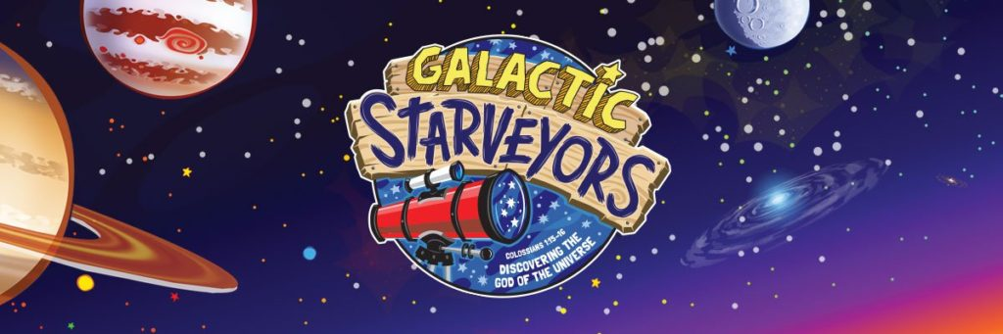
Observateurs de l’univers…

Le soleil couché / Le jour terminé
Le grand spectacle peut commencer
Lèv’ la tête vers les cieux / OuvrE bien grand tes yeux
Le ciel va bientôt s’éclairer
Dans le jardin, grâce à notre télescope,
Nous voyons au loin/là-haut des chosEs vraiment top !

Refrain
Contempler le ciel / Chercher les étoiles,
Que de belles choses, infinies et grandioses !
Nous louons le Père, le Fils, l’Esprit, le Créateur de tout l’univers
Observateurs de l’univers…

Oui notre Dieu / Est prodigieux
Créateur de la terre et des cieux
Mais bien plus incroyable / Chose inconcevable,
Il nous connait et nous aime, toi et moi.
Nous sommes émerveillés par ce si grand mystère,
Oui nous sommes faits par le Créateur de l’univers
Refrain x2

Extrait du VBS Galactic Starveyors, Lifeway Music (2017)

